浙江工业大学本科生毕业论文（设计）
指导检查答疑记录表
学生姓名：沈浪 专业班级： 2019软件工程（中外合作办学）01 指导教师： 李小薪
题 目：Design and Implementation of Lab Attendance System based on Face Recognition
日期 | 指导检查答疑内容 | 指导教师签名
2022.12.30 | 下达任务书，指导设计任务和目标，确定工作内容和基本要求。 | 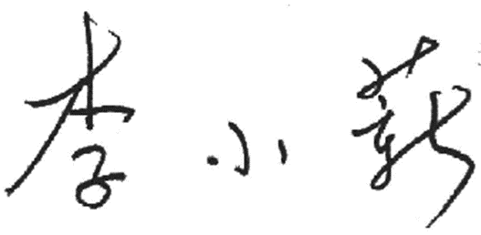
2023.01.07 | 指导毕业设计的具体步骤安排。
2023.01.15 | 指导资料收集和背景调查，筛查确定文献是否合理。
2023.01.31 | 指导外文翻译、文献综述、开题报告的格式规范以及注意事项。
2023.02.07 | 指导如何使用Lyx模板，使用visio画图
2023.02.15 | 对外文翻译、文献综述、开题报告初稿的格式、篇幅等进行评估。
2023.03.01 | 确认外文翻译、文献综述、开题报告的终稿，指导三大件查重。
2023.03.10 | 指导项目设计的目的与方案，讨论可能遇到的困难，对项目计划提供建议。
2023.03.15 | 指导基于MTCNN和FaceNet人脸识别Demo的部署
2023.03.20 | 指导该如何对图像进行预处理，提高人脸检测精度
2023.03.25 | 指导使用SVM支持向量机作为分类器，得到识别结果
2023.04.01 | 中期进度检查，汇报开发进度，阶段性成果演示，指导遇到的困难，确定下一阶段的工作。
2023.04.07 | 指导在保证识别准确度的前提下，使用减少卷积层数的方法提高识别流畅度
2023.04.15 | 明确毕业论文注意事项以及格式要求，验收上一阶段修改后的成果并提出建议。
2023.05.15 | 评估毕业论文初稿的格式、篇幅、文献引用等方面，并且对论文内容提出修改意见。
2023.06.01 | 验收最终成果，确定毕业论文终稿，交代答辩的注意事项。

